**Лабораторна робота No 1. Ознайомлення з базовими операціями СУБД PostgreSQL**

**Предметна галузь**

Бібліотека

**ER-діаграма**

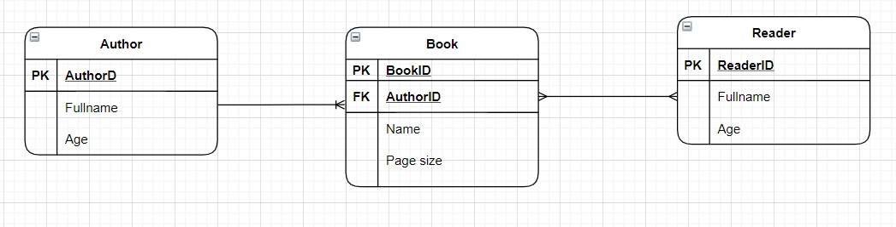

**Таблиці**

**Reader**

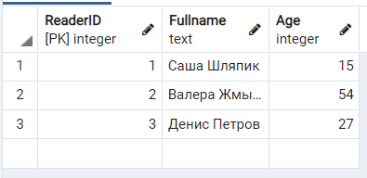

**Book**

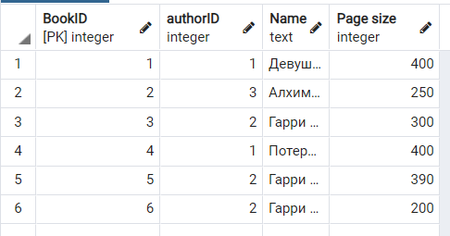

**Author**

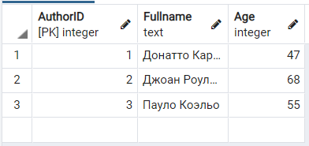

**Readers_of_book**

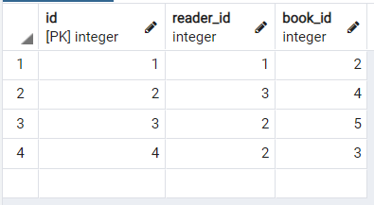

**Опис структури бази даних**

| **Таблиця** | **Атрибути** | **Типи даних** |
| --- | --- | --- |
| *Таблиця "****author****"* Вміщує інформацію про авторів книг | *AuthorID* — ідентифікатор автора *Fullname* — повне ім'я автора *Age* — вік автора | Числовий Текстовий Числовий |
| *Таблиця "****book****"* Вміщує інформацію про книги, що містяться в бібліотеці | *BookID* — ідентифікатор клініки  *AuthorID* ­– ідентифікатор автора книги *Name* — назва книги *Page size* — кількість сторінок в книзі | Числовий Числовий Текстовий  Числовий |
| *Таблиця "****reader****"* Вміщує інформацію про читачів бібліотеки | *ReaderID* — ідентифікатор читача *Fullname* — повне ім’я читача *Age* — вік читача | Числовий Текстовий Числовий |
| *Таблиця "****readers_of_books****"* Вміщує інформацію про те, які книги брали читачі | *Id –* ідентифікатор  *reader_id* — ідентифікатор читача *book_id* — ідентифікатор книги | Числовий  Числовий Числовий |